ACTIVIDAD 1
SEMANA DEL 10-01-2022 AL 21-01-2022
Caracas, 10 de Enero de 2022
Área: Matemática
Tema: Repaso.
1-Realiza los siguientes ejercicios:
- Pasar los números 48, 246, 84, 96 al sistema binario
- Pasar los números 85, 425, 95, 106 al sistema quinario.

2-Realiza los siguientes ejercicios. Pasar los siguientes números al sistema decimal:
- 1001 (2)
- 2321 (5)
- 1021 (2)
- 1042 (5)
3-Escribe en números romanos las siguientes cantidades:
- 62
- 200
- 1246
- 400
- 119
4-Escribe en números arábigos las siguientes cantidades:
- XXII=
- LXXIII=
- DCVI=
- CCLXXI=
- XIXI=
- XLVDCXIX=
- VCCIII=
- DXC=

5-Ordena y suma:
- 876543+673,48+6532+48,6+475+84=
- 748,532+6432+68,32+546+7,6+9=
6-Ordena y resta:
- 746328,34-945862=
- 847345-658496=
7-Ordena y multiplica:
- 87465 x 96=
- 74,862 x 84=
- 57823 x 9,5=
8-Aplica la propiedad asociativa:
- 8 + 7 + 3=
- 9 + 6 +10=
- 7 x 9 x 10=
- 12 x 8 x 5=
9-Aplica la propiedad distributiva:
- 9 x (8 + 7)=
- 7 x (10+12)=
10-Resolver:
- 97482 x 1000=
- 74,372 x 10000=
- 98467 / 100=
- 548,625/1000=
- 84,572/1000=
- 9,732/100=
11-Escribe en letras las siguientes cantidades:
- 845684375420212=
- 0,47632=
- 485046003048=
- 845,0032=
- 0,032=
- 832465003=
- 5432,00478=

Caracas, 11 de Enero de 2022
Área: Ciencias Naturales
Tema: La materia, materiales y sus Propiedades.
1-Copia y lee con atención el contenido:
La materia es todo lo que tiene masa y ocupa un lugar en el espacio, por ejemplo: las rocas, el agua, el aire y las plantas. Por su parte, los materiales son las distintas formas como se presenta la materia. Tanto la materia como los materiales están formados por partículas muy pequeñas e invisibles llamadas átomos, las cuales se pueden unir y formar moléculas.
Las fases de la materia, son las formas en que los átomos y las moléculas se ordenan para construir un material, las tres fases principales son:
- Fase Sólida: Se da cuando los átomos están fuertemente unidos entre sí y su movilidad es mínima.
- Fase Líquida: Se da cuando los átomos están débilmente unidos entre sí y tienen movilidad. Su unión no es rígida y el material adquiere la forma del recipiente que lo contenga.
- Fase gaseosa: Se da cuando lo átomos se encuentran separados y desordenados. Los materiales gaseosos no tienen forma definida y ocupan todo el espacio disponible.
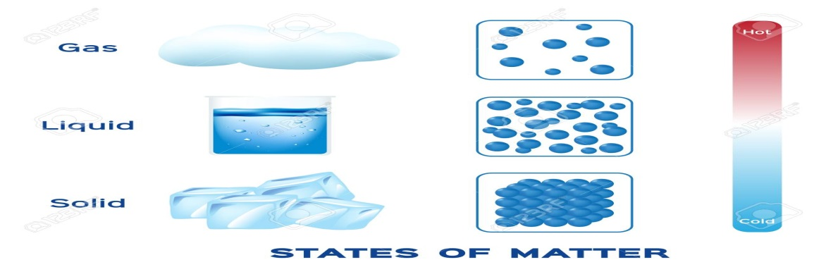
Los materiales poseen propiedades que los caracterizan, sea cual sea la fase en que se encuentren. Las más representativas son:

- La masa: Es la cantidad de materia que posee un material, independientemente de su forma y de su tamaño.
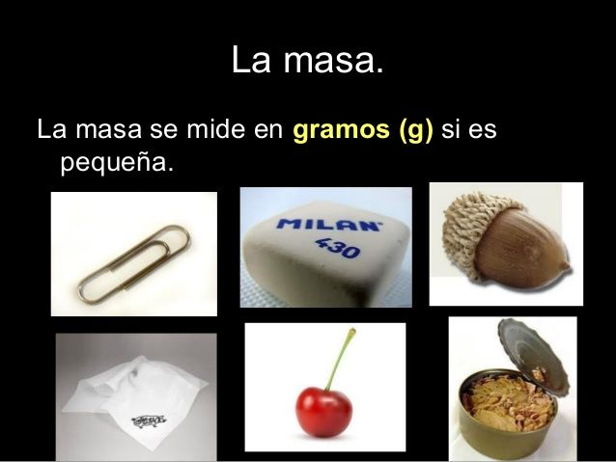
- El volumen: es el espacio que ocupa un material. El volumen comprende las tres dimensiones el espacio (altura, anchura y profundidad).
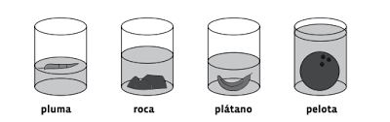
- La densidad: es una propiedad que expresa la relación entre la masa de un material y el volumen que ocupa. Otra propiedad que está relacionada con la densidad es la Flotación, ésta es la capacidad de un material para mantenerse en la superficie de un líquido sin hundirse.

2-Responde las siguientes interrogantes:
1-¿Qué son las fases de la materia?
2-Habla de la fase sólida
3-Habla de la fase líquida.
4-Habla de la fase gaseosa.
5-¿Qué es la densidad?
6-¿Qué es la masa?
7-¿Qué es el volumen?
8-¿Qué es la densidad?
9-¿Qué es la flotación?
10-Según su composición los materiales se pueden clasificar en:
11-¿Cómo están formadas las sustancias simples o elementos?
12-Habla de los metales
13-Habla de los no metales.
14-¿Cómo están formadas las sustancias compuestas?
15-Habla de los compuestos orgánicos.
16-Habla de los compuestos inorgánicos
17-¿Qué poseen los heterogéneos?
18-¿Qué poseen los homogéneos?
19-¿Qué son las mezclas?
20-¿Qué son las sustancias puras?
21-¿Qué forman los óxidos?
22-¿Qué son las bases?
23-¿Qué son las sales?
24-¿Cómo son llamadas las mezclas homogéneas, y cómo están formadas?
25-¿Qué diferencia hay entre los componentes soluto y solvente?
26-¿Qué son las mezclas heterogéneas?
27-¿Qué sucede en las suspensiones y en las emulsiones?

Caracas, 12 de Enero de 2022
Área: Ciencias Sociales
Tema: Venezuela Agropecuaria (1859-1925).
1-Copia y lee el tema con atención:
Durante el siglo XIX, Venezuela era un país escasamente poblado. A principios de ese siglo, contaba con 800 mil habitantes. Cien años después, en 1900, había un poco más de dos millones. Además, los venezolanos de ese siglo vivían dispersos en un inmenso territorio, en caseríos o pequeños pueblos. La sociedad era mayoritariamente rural y sólo había algunas ciudades.
Fue una sociedad muy pobre debido a la escasa población, a la falta de vías de comunicación, a las enfermedades como la malaria y el paludismo, y a las diversas revueltas políticas y guerras civiles.
La tierra estaba en manos de los grandes hacendados a pesar del decreto dictado por el Libertador Simón Bolívar en 1817, de repartición de Bienes Nacionales o Ley de Haberes Militares, en las que se repartían las tierras a los soldados que participaron en la Guerra de Independencia. Sin embargo, la propiedad de las tierras no quedó en manos de quienes la trabajaban, sino en manos de los grandes terratenientes y los caudillos que las adquirieron, ya que los soldados y los campesinos no tenían capital para trabajarlas.
En los hatos llaneros y las haciendas ubicadas en los valles de la región costa montaña se criaba el ganado vacuno con el propósito de obtener cuero para exportar. Además la carne les permitía abastecerse internamente. En las haciendas también se producía café, cacao, añil, caña de azúcar y otros productos para la exportación. También se cultivaba maíz, caraota, yuca, ñame y otros productos para el consumo interno de la población.
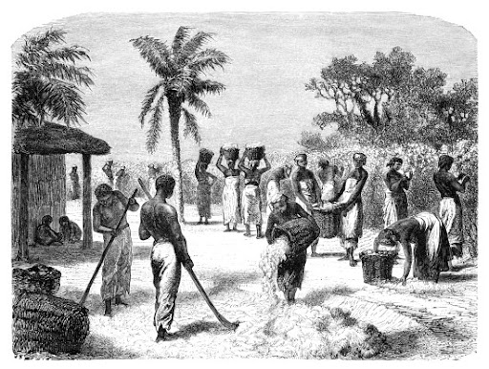
2-Responde las siguientes preguntas:
- ¿Cómo era Venezuela durante el siglo XIX?
- En manos de quien estaba la tierra
- La propiedad de la tierra en manos de quién quedó
- ¿Qué se criaba en los hatos llaneros y las haciendas?
- ¿Qué se producía en las haciendas?
- ¿Cuál fue el principal producto de exportación durante la época colonial, y cuál fue el que pasaría a ser el principal producto de exportación?
- ¿Qué importaba Venezuela?
- ¿Quiénes generaban la producción en las haciendas y en los hatos?

Caracas, 13 de Enero de 2022
Área: Ciencias Sociales
Tema: Los Sistemas de Gobierno y la Constitución.
1-Copia y lee el tema en el cuaderno:
La democracia es un sistema de gobierno en el cual los ciudadanos y ciudadanas pueden elegir libremente quién los gobierna. En ella, las decisiones colectivas son tomadas por la mayoría, pero todos tenemos derecho a participar.
La palabra democracia es de origen griego y significa “gobierno de los demás”. Los demos eran los barrios en los que estaba dividida la ciudad ateniense en el siglo V, antes de Cristo (a. C).
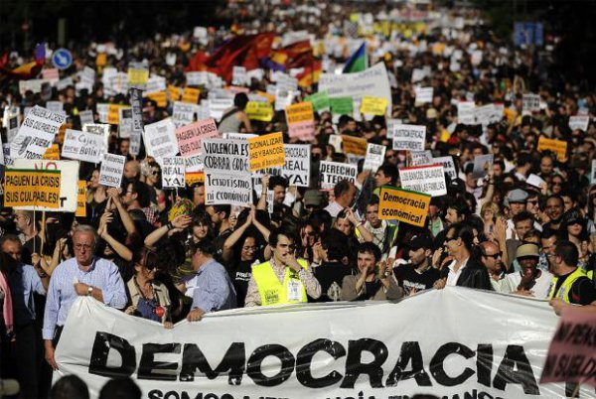
A través de la historia, han existido varias formas de gobernar. En la actualidad, estas formas de gobierno se clasifican en las siguientes:
- Monarquía:
- Absoluta: Sistema de gobierno en el que la soberanía es ejercida de manera absoluta por el Rey. Suele ser de carácter vitalicio y hereditario.
- Constitucional: Sistema de gobierno en el cual el poder del Rey se encuentra subordinado a la Constitución Nacional. La soberanía reside en el pueblo, a través de sus representantes.
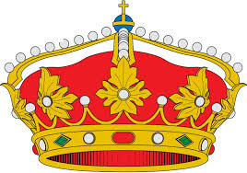
- República:
- Aristocrática: Sistema de gobierno en el cual el poder reside en las clases más altas de la sociedad.
- Oligárquica: Sistema de gobierno en donde el poder está en manos de un reducido grupo de personas.
- Dictatorial: Es un sistema de gobierno en el cual el poder se encuentra en manos de una sola persona. En este tipo de gobierno no existe la independencia de los poderes públicos dependen de las decisiones tomadas por el dictador. Por lo general, en este sistema de gobierno no se respetan los derechos humanos.
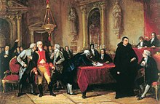
- Democrática:
- Representativa: Sistema de gobierno en el cual el pueblo elige a sus representantes y éstos son los encargados de tomar las decisiones en nombre de toda la población.
- Participativa: Sistema de gobierno en el cual la población no sólo elige a sus representantes sino que puede participar de forma activa en las decisiones que ellos tomen. En este tipo de gobierno se elaboran sistemas de participación popular como los referendos, las asambleas de ciudadanos y ciudadanas y los consejos comunales.

2-Responde las siguientes preguntas:
- ¿Qué es la democracia?
- La palabra democracia, ¿cuál es su origen y qué significa?
- En la actualidad, ¿cuáles son las formas de gobierno?
- ¿Cuál es la monarquía constitucional?
- ¿Cuál es la monarquía absoluta?
- ¿Cuál es el sistema de República llamado aristocrática?
- ¿Cuál es el sistema de República llamado oligarquía?
- Explica qué es un sistema dictatorial
- Explica el sistema democrático representativo.

